Композиционные полимерные электролиты на основе PVDF-HFP и различных типов неорганических добавок
Александров Ю.Д., Бабкин А.В., Сергеев В.Г.
Аспирант, 3 год обучения
Московский государственный университет имени М.В. Ломоносова,
химический факультет, Москва, Россия
E-mail: Aleksandrov-Yura@yandex.ru
Литий-ионные аккумуляторы являются одними из наиболее распространенных типов устройств для хранения и передачи энергии. Одной из основных проблем при использовании литий -ионных аккумуляторов является низкая термическая стабильность жидкого электролита и невозможность использования металлического лития в качестве анодного материала (вследствие сравнительно высокой кинетики роста литиевых дендритов, особенно при высоких удельных загрузках катодного материала). Одним из возможных решений обозначенных проблем является замена жидкого электролита на полимерный электролит (ПЭ). Основными эксплуатационными требованиями к ПЭ является высокое число переноса по литию (>0,5) и высокая ионная проводимость (не менее 10⁻⁴ См/см). [1]
В данной работе были сформулированы методики получения композиционных полимерных электролитов (КПЭ) на основе сополимера поливинилиденфторида и гексафторпропилена (PVDF-HFP), LiTFSI в качестве литиевой соли и AlOOH в качестве неорганической добавки. Содержание добавки варьировалось от 0,05 до 2 массовых эквивалентов по отношению к полимеру. Наночастицы бемита были получены методом гидротермального синтеза. Полученные наночастицы были охарактеризованы методом порошковой рентгеновской дифракции и сканирующей электронной микроскопии (рисунок 1).
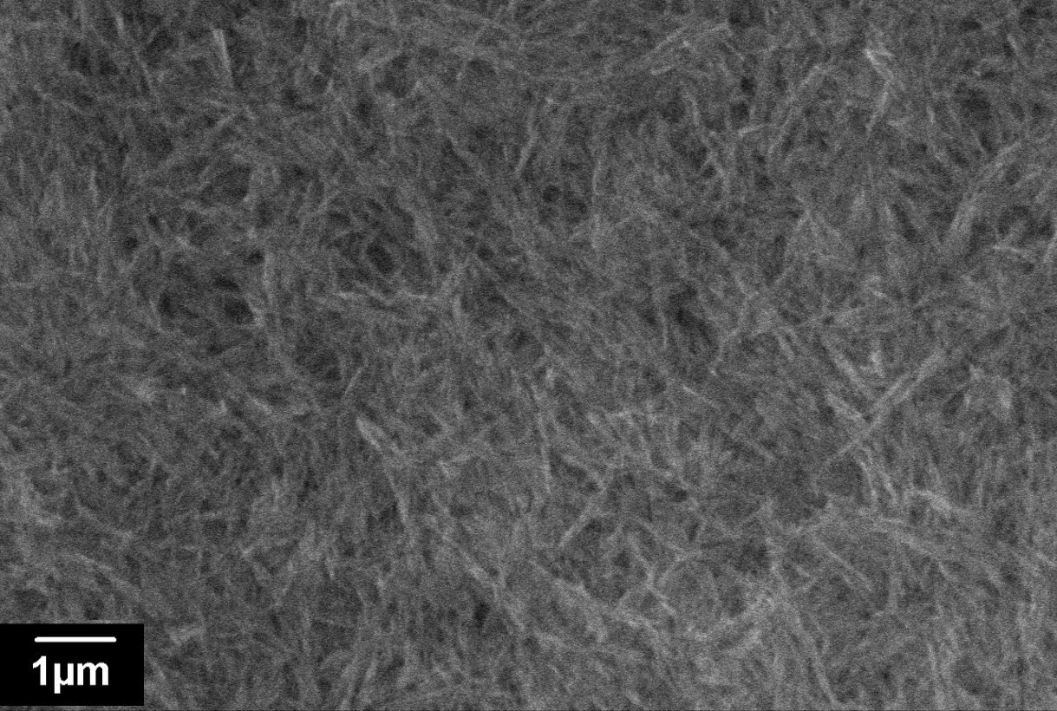
СЭМ изображение Бёмита
Установлено, что введение неорганической добавки способствует росту числа переноса – для ПЭ состава PVDF-HFP/LiTFSI – 1/0.2 – t_{Li+}= 0.56, в то же время для КПЭ состава PVDF-HFP/LiTFSI/AlOOH – 1/0.2/1 – t_{Li+}= 0.68. При этом установлено, что введение неорганической добавки не оказывает значительного влияния на ионную проводимость (для системы PVDF-HFP/LiTFSI – 4·10⁻⁴ См/см, а для PVDF-HFP/LiTFSI/AlOOH – 3·10⁻⁴ См/см), что, вероятно, обусловлено низкой степенью кристалличности исходного полимера.
В ходе гальваностатического циклирования установлено, что электрохимическая ячейка с КПЭ состава PVDF-HFP/LiTFSI/AlOOH демонстрирует высокую разрядную емкость при комнатной температуре ~155 мАч/г (при плотности тока С/10).

Работа выполнена по госбюджетной тематике НИР (номер ЦИТИС: 121031300084-1)

Литература
1. An, Y., Han, X., Liu, Y., Azhar, A., Na, J., Nanjundan, A. K., ... & Yamauchi, Y. (2022). Progress in solid polymer electrolytes for lithium‐ion batteries and beyond. Small, 18(3), 2103617.

